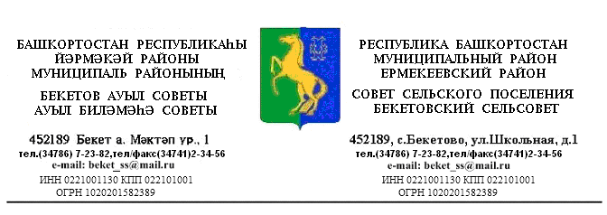
ҠАРАР РЕШЕНИЕ
«22 » апрель 2016 й. № 6.6 «22» апреля 2016 г.

О внесении изменений в решение Совета сельского поселения Бекетовский сельсовет муниципального района Ермекеевский район Республики Башкортостан «Об установлении земельного налога» от «15» ноября 2012 года № 18.11

В соответствии с Федеральным законом от 29.11.2012 года № 202-ФЗ «О внесении изменений в части вторую Налогового кодекса Российской Федерации» в главу 31 «Земельный налог» Налогового кодекса Российской Федерации и Федеральным законом от 23.11.2015 г. №320-ФЗ « О внесении изменений в часть вторую Налогового кодекса Российской Федерации» Совет сельского поселения Бекетовский сельсовет муниципального района Ермекеевский район Республики Башкортостан решил:
1. Внести в решение Совета сельского поселения Бекетовский сельсовет муниципального района Ермекеевский район Республики Башкортостан от «15» ноября 2012 года № 18.11 «Об установлении земельного налога», следующие изменения:
подпункт 2.1. пункта 2 дополнить абзацем следующего содержания:
«ограниченных в обороте в соответствии с законодательством Российской Федерации, предоставленных для обеспечения обороны, безопасности и таможенных нужд.»
2. Дополнить пунктом следующего содержания:
Земельные налоги уплачиваются в сроки установленные п.3 ст. 398 налогового кодекса РФ.
3. Решение обнародовать путем размещения на информационных стендах в общественных местах, в здании администрации сельского поселения и на сайте администрации.
4. Контроль за исполнением данного решения возложить на постоянную комиссию по развитию предпринимательства, земельным вопросам, благоустройству и экологии .

Глава сельского поселения
Бекетовский сельсовет З.З.Исламова

